**La technique humide en aquarelle ou “mouillé sur mouillé”**

## Définition de la technique humide

La **technique humide** ou “mouillé sur mouillé” consiste à peindre à l’aquarelle sur un **papier humidifié**. Elle est propre à l’aquarelle.

Il faut au préalable **mouiller le papier aquarelle** à l’aide d’un pinceau ou d’une éponge chargé d’eau.

Elle est **plus difficile à contrôler** que la technique sèche. Les couleurs se dispersent et les contours sont flous, les couleurs se fondent entre-elles.

## Pourquoi et quand utiliser la technique humide ?

La **technique humide** permet de poser un lavis de couleurs transparentes et diffuses.

Quelque chose de flou paraîtra plus éloigné, c’est donc la technique parfaite pour peindre **un arrière-plan** ou **un fond**.

Elle sera idéale pour une première couche de couleur diffuse où les couleurs se fondent entre-elles pour un effet naturel. Une fois que la peinture est bien sèche, on peut ensuite revenir par-dessus avec la [technique “mouillé sur sec”](https://peinture-aquarelle-facile.com/technique-seche/) pour y ajouter les détails.

C’est également la [technique](https://peinture-aquarelle-facile.com/techniques-aquarelles/) la plus souvent utilisée pour **peindre de l’eau** : mer, lac, rivière, pluie… ou **le ciel**.

## Comment utiliser la technique du mouillé sur mouillé ?

### Du papier adapté

Tout d’abord, il faut utiliser du **papier adapté** : du **papier aquarelle** d’un grammage de 300 g/m² au minimum, soit en feuilles, soit en bloc encollé sur les côtés. La technique humide fonctionne mieux avec du **papier aquarelle 100% coton**.

Si le papier n’est pas encollé, il est préférable de le fixer avec du papier adhésif, voire de le tendre pour éviter qu’il ne gondole. Pour cela, il faut fixer la feuille sur une planche à dessin, la mouiller avec une éponge pour que le papier s’étire et la coller à l’aide de rubans krafts de chaque côté.

Une fois le papier aquarelle en place, **mouillez-le avec un pinceau ou une éponge**.

Il est possible de **mouiller entièrement le papier** ou **juste la partie à peindre dans l’humide** (**inondation partielle**).

### La gestion de l’eau

En fonction du degrés d’humidité du papier, les couleurs se diffuseront différemment. Plus le papier aura séché, plus la peinture sera maîtrisable, mais moins elle sera diffuse. Il est donc important de travailler la peinture rapidement.

La **gestion de l’eau** et des pigments s’apprend avec la pratique.

Lorsque le papier a commencé à sécher mais que la peinture est toujours humide, il faut alors faire attention à la **formation d’auréoles**. Celles-ci apparaissent encore plus facilement sur du papier 100% cellulose qui est de moins bonne qualité que le papier 100% coton.

Pour les **éviter**, prenez**très peu d’eau sur votre pinceau** et **évitez de passer plusieurs fois au même endroit avec celui-ci tant que la peinture n’est pas totalement sèche**.

Pour **ajouter les détails**, il est nécessaire d’**attendre que la première couche de peinture soit bien sèche**.

Vous pouvez utiliser [un sèche-cheveux](https://peinture-aquarelle-facile.com/ameliorer-aquarelles-outils/) pour un séchage de la peinture plus rapide.

### Réserver des zones blanches

Pour réserver des zones blanches, le [liquide de masquage](https://peinture-aquarelle-facile.com/drawing-gum-utilisation/) (drawing gum) sera indispensable si tout le papier est humidifié. Si vous avez humidifié seulement la zone à peindre, il est toujours possible de **contourner les zones à laisser blanches**.

Le drawing gum doit être appliqué avant de mouiller la feuille.

Cependant, il est toujours possible d’effectuer des **retraits de peinture** avec un pinceau (de préférence à poils durs) ou un papier absorbant avant que la peinture ne sèche. Si la peinture est déjà sèche, vous pouvez l’humidifier à nouveau avec un pinceau chargé d’eau sans pigment, puis enlever la couleur avec du papier absorbant.

Certains pigments “tâchent” plus que d’autres et sont donc plus difficiles à enlever. Ils sont indiqués par le symbole “ST” ou par un triangle noir. La peinture est aussi plus compliquée à enlever sur du papier 100% coton.

La zone ne sera pas d’un blanc pur avec cette méthode.

On peut également **peindre des détails blancs avec de la gouache, de l’acrylique ou de l’encre blanche**.

## Exemples concrets d’aquarelles avec la technique humide

### Les cartes de vœux

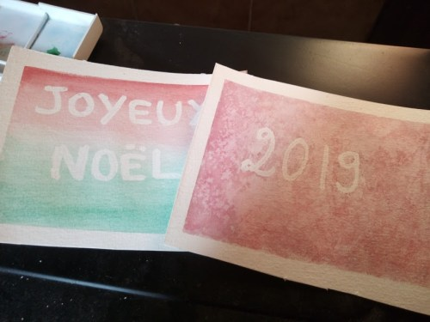

Pour les [cartes de vœux](https://peinture-aquarelle-facile.com/drawing-gum-utilisation/), le drawing gum a été appliqué avant de mouiller le papier. Du sel a été ajouté avant que la peinture ne sèche pour créer des effets.

### Le ciel sombre

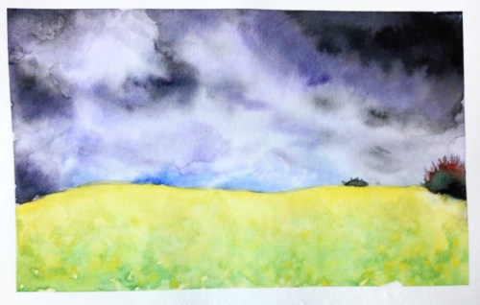

Pour ce ciel, j’ai utilisé la technique de l’inondation partielle : seul le ciel a été mouillé avant de poser la peinture. Le reste a été peint sur papier sec. Il a d’abord fallu attendre que le ciel sèche totalement.

J’adore peindre des ciels avec la technique humide. Il y a vraiment moyen de s’amuser.

Voici un deuxième ciel :

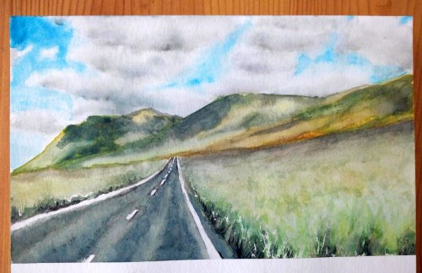

### Le coucher de soleil

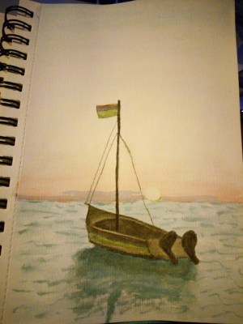

Pour ce paysage marin, j’ai d’abord posé du drawing gum sur le bateau et le soleil qui se couche. Puis, j’ai peint le ciel avec la technique humide pour obtenir un dégradé très clair de deux couleurs. J’ai ensuite ajouté un voile bleu sur la ligne d’horizon pour les nuages.

La mer a aussi été peinte dans l’humide, en n’oubliant pas de foncer sous bateau pour son ombre.

Après que la peinture soit bien sèche, j’ai enlevé le drawing gum du bateau et du soleil et je les ai peints sur le papier sec. Pour le soleil, j’ai seulement déposé un peu de jaune sur le contour en laissant le blanc du papier au centre.

Pour le bateau, une fois les couleurs du drapeau mauricien sèches, j’ai ajouté un léger voile de peinture grise ([mélange](https://peinture-aquarelle-facile.com/nuancier-aquarelle/) entre l’outremer et la terre d’ombre brûlée) par-dessus pour les rendre moins vives.

## Un exercice simple pour s’entraîner à la technique humide : des méduses à l’aquarelle

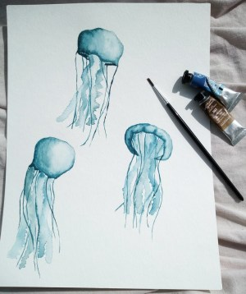

Vous pouvez peindre des méduses pour vous entraîner facilement à la technique humide.

D’abord mouillez leur corps et les grosses tentacules centrales. Ensuite, appliquez la peinture aquarelle sur ces parties mouillées. Laissez bien sécher.

Puis, ajoutez les tentacules. Les gros tentacules sont peints avec la technique humide. Les plus fine avec la technique sèche. Vous trouverez plus de renseignements sur la réalisation de cette aquarelle ici : [Des méduses à l’aquarelle pour débuter](https://peinture-aquarelle-facile.com/meduses-aquarelle/)

Vous pouvez varier les couleurs, faire des méduses unicolores ou bicolores, varier les formes etc…

A vous de créer la plus jolie méduse à l’aquarelle !